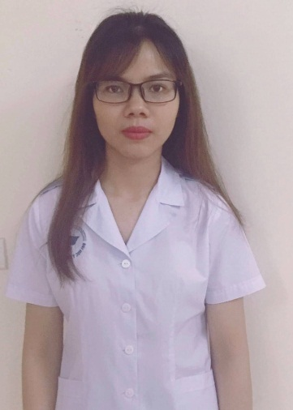**Nguyễn Thị Ngọc**

Ngày sinh: 24/10/1995

Giới tính: Nữ

Điện thoại: 0985822416

Email: [Nguyenthingoc24101995@gmail.com](mailto:Nguyenthingoc24101995@gmail.com)

Địa chỉ: Thôn Đaị Phú, xã Đông Phương, huyện Đông Hưng, tỉnh Thái Bình

**Mục tiêu nghề nghiệp:**

**Muc̣ tiêu chung:**

- Áp duṇ g những kỹ năng của bản thân và kiến thức được đào taọ để hoàn thành tốt nhiêṃ vụ được giao. -Tham gia vào các quy trình nhằm đảm bảo chất lượng của các sản phẩm. .

**Muc̣ tiêu ngắn haṇ :**

- Trở thành nhân viên chính thức của công ty trong thờ i gian sớm nhất.

-Trong 3 tháng trang bi ̣đầy đủ những kiến thức phù hợp vớ i vi ̣trí công việc của mình.

**Muc̣ tiêu dà i haṇ :**

-Củng cố, phát triển kiến thức, kỹ năng của bản thân để hoàn thành tốt nhất vai trò của mình.

**Học vấn:**

09/2014 - 06/2019:Đại học y dược Thá i Bình: Chuyên ngành: Dược hoc̣

Tốt nghiệp loại: Giỏi

**Kinh nghiệm làm việc:**

09/2018 - 10/2018: Khoa tiêu hóa bêṇ h viêṇ đa khoa trỉnh Thá i Biǹ h: Sinh viên thực tâp̣

-Tham gia cấp phát thuốc cho bêṇ h nhân cùng với các cán bộ y tế taị bêṇ h viêṇ .

-Tham gia tư vấn, hướng dẫn sử dụng thuốc cho bên h nhân

03/2019 - 04/2019 :Khoa Dược bệnh viện đa khoa tỉnh Nam Điṇ h:Sinh viên thực tâp̣

-Tham gia trao đổi, thảo luâṇ về viêc̣ sử dụng thuốc trên lâm sàng.

-Tim̀ hiểu các bộ phâṇ ,các quy trình làm việc tại khoa.

04/2019 - 04/2019: Trung tâm kiểm nghiêṃ dược phẩm mỹphẩm Nam Điṇ h: Sinh viên thực tâp̣

-Tim̀ hiểu về vi ̣trí, chức năng, quyền hạn của trung tâm.

-Môṭ số quy trình lấy, trả mẫu của trung tâm.

04/2019 - 05/2019: Công ty cổ phần dược Nam Hà: Sinh viên thực tâp̣

–Tìm hiểu các thông tin chung về công ty.

-Quan sá t các công đoaṇ sản xuất taị mỗi phân xưởng của công ty dướ i sự hướng dẫn của các dược sỹ và các cán bộ tại công ty.

**Chứng chỉ:**

T7/2018: Chứng chỉ tin hoc̣ văn phòng

**Thành tích:**

Đaṭ hoc̣ bổng 6/10 kỳ ( top 5 sinh viên có thành tích cao nhất khoa)

**Các kỹ năng:**

Tiếng anh: Đọc và viết tiếng anh khá.

Tin học văn phòng: Làm viêc̣ cơ bản vớ i word, excel và powerpoint.

Kỹ năng khác: Có khả năng làmviệc độc lập và làm viêc̣ nhóm.

**Sở thích:**

Thích xem bóng đá , phim truyền hình và đọc các tin tức xã hội.

**Bảng điểm:**

